



Le Mans Université

Master Informatique 1ère année

2021 - 2022

Module 178UD07 - Conception et Développement de Logiciel

**Projet M1 - Interface de Demande et de Suivi de Réalisations Mécaniques – IDSRM**

Rapport

Camille CROQ – Valentin GIROD – Allan HENRY

Table des matières

**Introduction** **3**

1. Contexte du projet & cadre de travail 3

2. Présentation du projet 3

3. But du document 3

**I. Analyse des Besoins** **4**

I.1. Besoins du client 4

I.2. Scénarios d’utilisation 5

*a. Personas* *5*

*b. Scénarios* *6*

**II. Spécifications** **7**

II.1. Spécifications techniques globales 7

II.2. Spécifications fonctionnelles détaillées 8

*a. Fonctionnalités générales de l’application* *8*

*b. Spécification IHM* *11*

*1) Schéma de navigation* *11*

*2) Maquettes IHM* *13*

*1. Maquettes Utilisateur* *13*

*2. Maquette Opérateur* *17*

*3. Maquettes Administrateur* *18*

c. Spécification des données 20

**III. Conception** **21**

III.1. Architecture logicielle 21

III.2. Diagrammes de séquence 22

*a. Créer une demande* *22*

*b. Consulter les demandes en cours* *22*

*c. Supprimer une demande* *23*

**IV. Résultats** **24**

IV.1. Serveur 24

IV.2. Authentification CAS 24

IV.3. Base de données 24

IV.4. Page “Faire une demande” 24

IV.5. Page “Consulter les demandes” 25

IV.6. Page “Prendre un rendez-vous” 26

IV.7. Page “Gestion des rôles” 26

**V. Gestion et organisation** **27**

**Conclusion** **29**

**Table des figures** **30**

**Annexe** **31**

# Introduction

## 1. Contexte du projet & cadre de travail

Ce projet est réalisé dans le cadre du module Conception et Développement de Logiciel de notre première année de Master Informatique et a débuté en début novembre 2021 et se conclura par une soutenance le 29 mars 2022, ce qui correspond à 21 semaines de travail et à 60 heures effectives environ par étudiant. Le sujet nous a été proposé par les ingénieurs M. Hervé MEZIERE et M. Alann RENAULT du Laboratoire Acoustique de l’Université du Mans (LAUM).

Notre groupe est composé de quatre personnes : Valentin GIROD – notre Scrum Master–, Camille CROQ et Allan HENRY ; pour organiser le projet, nous avons utilisé la méthode SCRUM. Nous sommes encadrés par M. Hervé MEZIERE pour la partie domaine métier et par M. Alann RENAULT pour le côté technique.

Le travail a été réalisé sur les créneaux horaires spécifiés dans l’emploi du temps. Nous avons travaillé au-delà de ce temps requis soit dans le bâtiment du département informatique soit à distance depuis notre domicile. Afin de travailler en distanciel, nous avons individuellement mis en place un serveur local sur nos machines pour tester nos productions informatiques, puis une fois fonctionnelles elles ont été ajoutées au serveur mis à notre disposition par le service informatique de l’université du Mans.

## 2. Présentation du projet

Ce projet a pour objectif de développer un outil permettant de gérer et de suivre des demandes de réalisations mécaniques mettant en relation des chercheurs, enseignants ou étudiants – les demandeurs – et les ingénieurs de l’atelier mécanique du LAUM – les opérateurs ou les administrateurs.

Ainsi, il a été mis en place sous la forme d’une application web accessible via l’authentification CAS de l’université du Mans répondant à cette demande. L’outil peut donc réceptionner les demandes de plusieurs demandeurs et le suivi de production peut être mis à jour à tout moment par les opérateurs.

## 3. But du document

Ce rapport, composé de cinq parties, d’une conclusion et d’une annexe, rend compte du travail réalisé pendant l’intégralité du projet *Interface de Demande et de Suivi de Réalisations Mécaniques* (IDSRM).

À la suite de cette introduction, la section 1 présentera l’analyse des besoins. La section 2 concernera les spécifications du projet. La 3 abordera quelques éléments de conception. La section 4 sera dédiée aux résultats obtenus à la suite de la phase de développement du projet et la cinquième traitera de la gestion de projet appliquée pendant tout le projet. Pour finir, la dernière section conclura ce rapport.

# I. Analyse des Besoins

Dans cette partie, nous allons présenter les besoins formulés par les clients et des scénarios d’utilisation du système IDSRM.

## I.1. Besoins du client

Cette sous-section liste tous les besoins fonctionnels et optionnels du projet.

| **Référence** | **Description** |
| --- | --- |
| **BESOINS FONCTIONNELS** | |
| BF 1 : | Gérer l’application en tant qu’administrateur :   * BF 1.1 : Valider une demande de création de pièce * BF 1.2 : Télécharger les fichiers de la pièce * BF 1.3 : Demander un rendez-vous * BF 1.4 : Supprimer une demande * BF 1.5 : Mettre à jour le suivi des pièces * BF 1.6 : Mettre en place un planning * BF 1.7 : Gérer les rôles * BF 1.8 : Recevoir un mail à chaque nouvelle demande * BF 1.9 : Accéder à un espace d’archivage permettant d’avoir un accès à l’historique des demandes * BF 1.10 : Ajouter des informations au sujet de la pièce |
| BF 2 : | Gérer l’application en tant qu’opérateur :   * BF 2.1 : Visualiser les pièces à réaliser * BF 2.2 : Mettre à jour le suivi des pièces * BF 2.3 : Télécharger/Imprimer les fichiers de la pièce * BF 2.4 : Accéder à un espace d’archivage permettant d’avoir un accès à l’historique des demandes réalisées |
| BF 3 : | Gérer l’application en tant que demandeur :   * BF 3.1 : Créer une demande de pièce * BF 3.2 : Ajouter des fichiers à la pièce en cours de création/modification s’il y en a * BF 3.3 : Doit pouvoir demander un rendez-vous * BF 3.4 : Modifier/Supprimer une demande tant qu’elle n’est pas en production |
| BF 4 : | Gérer la connexion et la déconnexion d’un utilisateur avec l’authentification CAS de l’université du Mans |
| BF 5 : | Le client souhaite que l’application respecte la charte graphique de l'université du Mans. |

| **Référence** | **Description** |
| --- | --- |
| **BESOINS OPTIONNELS** | |
| BO 1 : | Visualisation des fichiers (STL, PDF, PNG, etc.) |
| BO 2 : | Glisser / Déposer des fichiers |
| BO 3 : | Imprimer les fichiers de la pièce |

## I.2. Scénarios d’utilisation

Vous trouverez dans cette partie des exemples de scénarios d’utilisation pour les trois types d’utilisateur : l’administrateur, l’opérateur et le demandeur. Un diagramme de cas d’utilisations illustrant ses scénarios est présenté en Figure 1.

### a. Personas

*1. Administrateur*

Hervé MEZIERE est ingénieur en chef depuis 24 ans au LAUM. Sa mission principale est de superviser les autres ingénieurs lors de la création de pièces mécaniques. Celles-ci sont réalisées à la demande d’un membre de l’université (i.e. étudiant, chercheur ou enseignant). Lors de la réception de la demande de création d’une pièce, il doit analyser cette demande. Il a la possibilité de contacter le client si la demande nécessite un rendez-vous ou de la valider. Il arrive souvent que les demandes arrivent de manière désorganisée ; par exemple, elles peuvent arriver très structurées par mail, peu détaillées sur un simple post it, ou encore pendant une discussion de couloir. C’est pourquoi l’administrateur aurait besoin d’une plateforme permettant de traiter toutes les demandes d’une même façon. Ainsi, il serait possible de visualiser toutes les pièces réalisées ou en cours de réalisation, et pour chacune avoir un aperçu de l’état d’avancement de la pièce.

*2. Opérateur*

Gérald DUPOND, 46 ans, travaille depuis 17 ans en tant qu’ingénieur au LAUM. Son travail est de concevoir des pièces mécaniques pour le compte d’enseignants, de chercheurs ou encore d’étudiants dans le cadre du domaine de l'acoustique. Son supérieur hiérarchique direct est M. MEZIERE. Depuis quelques années, les demandes de réalisations mécaniques sont de plus en plus nombreuses, lui et ses collègues ne savent pas toujours quelles sont les pièces à prioriser, ni où en est l'avancement pour certains projets conséquents. C’est pourquoi il serait souhaitable que ces informations soient centralisées sur un même outil. De cette manière, il pourrait avoir un aperçu des pièces à réaliser, de leur niveau d’urgence et il pourrait lui-même mettre à jour le statut de l’avancée de la pièce sur laquelle il travaille.

*3. Demandeur*

John DOUX, 33 ans, est un enseignant chercheur de l’UFR Science. Dans le cadre de son projet de recherche, il aurait besoin d’une pièce bien précise, que l’atelier de réalisations mécaniques pourrait réaliser pour lui. Habituellement, il demande directement à M. MEZIERE, mais les demandes sont multiples et mal déterminées. Il voudrait pouvoir utiliser une interface simple d’utilisation pour la commande de pièces. M. DOUX souhaite s’entretenir avec M. MEZIERE pour définir ensemble un cahier des charges, il veut donc pouvoir prendre un rendez-vous depuis l’interface de demandes. Il veut aussi pouvoir transmettre une image PNG ou JPEG de la pièce qu’il voudrait sur l’outil. Son projet est susceptible de changer, il souhaite donc que la demande de pièce soit modifiable tant que la pièce n’a pas été validée par M. MEZIERE.

### b. Scénarios

*1. Administrateur*

M. MEZIERE aperçoit, en regardant ses mails, qu’une nouvelle demande de pièce mécanique est arrivée. Dans le mail, il peut lire un récapitulatif lui indiquant la description du projet ainsi que sa provenance. Il décide d’aller sur le site de demande de pièces pour en avoir un meilleur aperçu. Après s’être authentifié, il va dans le menu lui indiquant la liste des demandes en cours. Il retrouve la demande reçue plus tôt par mail. Celle-ci comporte un fichier au format PNG qu’il peut visualiser. L’explication n’est pas assez claire et Hervé décide d’envoyer directement un mail via la plateforme au demandeur pour avoir de plus amples informations. Après quelques heures, il reçoit un nouveau mail avec beaucoup plus de précisions sur la pièce. Il décide de passer la demande du statut “En attente” à “En cours”. En fin de journée, il regarde l'avancée des pièces réalisées et consulte quelles pièces sont passées en statut “Livraison”.

*2. Opérateur*

M. DUPOND, après une semaine de congés, retourne au LAUM et souhaite connaître quelles pièces lui ont été attribuées par M. MEZIERE. Il se connecte sur l’ENT du personnel de l’université du Mans et clique sur le lien “IDSRM” de l’onglet “Boîtes à outils”. Ensuite, la page de connexion s’ouvre mais M. DUPOND n’a pas besoin d’entrer son identifiant et son mot de passe puisqu’ils ont été tous deux enregistrés par son navigateur ! La page “Liste des demandes” s’ouvre, ainsi il peut visualiser toutes les pièces, il y en a quatre. Il va alors sur la première, il n’y a pas de fichier à télécharger mais la description textuelle explique en quelques lignes que c’est une pièce de petite taille à réaliser et assez minimaliste, elle sera donc rapide à faire ! Il clique sur la seconde, seule une description écrite est disponible, cette pièce est petite mais demandera plus d’attention, ayant plus de détails que la précédente. Pour la troisième, il est indiqué “URGENT” en rouge avec pour date limite la fin du mois, il sait donc qu’il va pouvoir commencer par celle-ci. Mais avant de passer à la pièce suivante, il télécharge les quatres fichiers : un fichier PDF qui correspond au cahier des charges et trois fichiers STL détaillant les différentes pièces à créer. Et la quatrième est seulement une barre en métal de petites dimensions comme le décrit la description textuelle. Enfin, il appuie sur le bouton “Déconnexion”, met en veille son PC et va commencer la conception de la troisième pièce.

*3. Demandeur*

John DOUX a besoin d’une barre de métal creuse de 1.31 mètres de long, avec une sphère de 5.2cm de diamètre au bout. Il fait sa demande sur l’application prévue à cet effet en remplissant chaque champ : la description de sa pièce, son intitulé, sa date limite, ses informations personnelles – prénom, nom, mail – sont déjà remplies. Il dessine grossièrement sa pièce sous *Paint*, l'enregistre en PNG, et l’envoie sur l’application. Plus tard, il s'aperçoit qu’il a besoin d’une deuxième sphère de l’autre côté de sa barre en métal. Sa pièce n’est pas encore partie en production, il peut encore la modifier.

# II. Spécifications

Cette partie présente les spécifications fonctionnelles générales et détaillées de l’outil IDSRM.

## II.1. Spécifications techniques globales

Concernant les technologies, l’application devant être accessible depuis n’importe quel appareil et ne nécessiter aucune installation, l’architecture retenue est celle d’une application web responsive. Les langages du frontend sont donc essentiellement de l’HTML et du CSS ainsi que du Bootstrap 5 pour rendre les pages responsives. Pour le back-end, il a été décidé d’utiliser les langages PHP et JavaScript. Pour finir, MySQL a été utilisé pour implémenter la base de données du projet.

De plus, le service d'authentification CAS de l’université du Mans est utilisé afin de faciliter la connexion à l’outil et la récupération d’informations sur les utilisateurs, l’outil ne concernant que le personnel et les étudiants de l’université.

## II.2. Spécifications fonctionnelles détaillées

### a. Fonctionnalités générales de l’application

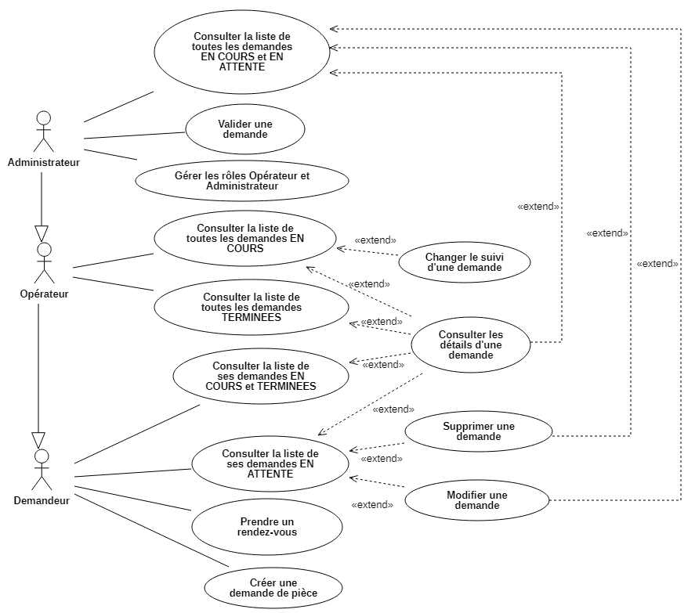

*Figure 1. Diagramme de cas d’utilisation des fonctionnalités générales d’application*

| **Cas d’utilisation** | | **Description** |
| --- | --- | --- |
| **ADMINISTRATEUR** | Prendre un rendez-vous avec un demandeur | L’administrateur peut prendre un rendez-vous avec un demandeur pour demander des informations sur une pièce. |
| Consulter la liste de toutes les demandes EN COURS et À VALIDER | L’administrateur peut consulter toutes les demandes de pièces de statut “En attente” et “En cours”. Il peut consulter la description d’une demande en attente de validation et modifier ou supprimer les pièces en attente de validation et en cours de production. |
| Valider une demande | L’administrateur peut accepter la réalisation d’une pièce à partir de la fiche descriptive d’une pièce, celle-ci passera alors du statut “*En attente*” à “*En cours*”. |
| Gérer les rôles Opérateur et Administrateur | L’administrateur peut définir les opérateurs et administrateurs de l’application |
| **OPÉRATEUR** | Consulter la liste de toutes les demandes EN COURS | L’opérateur peut consulter toutes les demandes de pièces de statut “En cours”. Il peut consulter la description d’une demande en cours de production et mettre à jour statut d’une demande de pièce. |
| Consulter la liste de toutes les demandes TERMINÉES | L’opérateur peut consulter toutes les demandes de pièces de statut “Terminée”. Il peut consulter la description d’une demande terminée. |
| **DEMANDEUR** | Consulter la liste de ses demandes EN COURS et TERMINÉES | Le demandeur peut consulter toutes ses demandes de pièces de statut “*En cours*” et “Terminée”. Il peut consulter la description d’une demande en cours de production ou terminée. |
| Consulter la liste de ses demandes À VALIDER | Le demandeur peut consulter toutes ses demandes de pièces de statut “*En attente*”. Il peut consulter la description d’une demande et aussi modifier ou supprimer celle-ci en attente de validation. |
| Prendre un rendez-vous un administrateur | Le demandeur peut prendre un rendez-vous avec l’administrateur. |
| Créer une nouvelle demande de pièce | Le demandeur peut faire une demande de réalisation de pièce, elle devra être validée par l’administrateur. |

**Remarques :** Un administrateur est aussi un opérateur, il hérite des mêmes cas d’utilisation. De même qu’un opérateur est un utilisateur.

Il est évidemment nécessaire que les utilisateurs doivent se connecter via CAS avant de pouvoir interagir avec le système.

Le tableau ci-dessous résume toutes les permissions de chaque utilisateur :

| **Permission** | **Demandeur** | **Opérateur** | **Administrateur** |
| --- | --- | --- | --- |
| Créer une demande | X | X | X |
| Prendre un rendez-vous avec un administrateur | X |  |  |
| Prendre un rendez-vous avec un demandeur |  |  | X |
| Consulter la liste de SES demandes EN ATTENTE | X | X | X |
| Consulter la liste de SES demandes EN COURS | X | X | X |
| Consulter la liste de SES demandes TERMINÉES | X | X | X |
| Consulter la liste de TOUTES les demandes EN ATTENTE |  |  | X |
| Consulter la liste de TOUTES les demandes EN COURS |  | X | X |
| Consulter la liste de TOUTES les demandes TERMINÉES |  | X | X |
| Consulter les détails d'une demande | X | X | X |
| Modifier SES demandes EN ATTENTE | X | X | X |
| Modifier SES demandes EN COURS |  |  | X |
| Modifier TOUTES demandes EN ATTENTE |  |  | X |
| Modifier TOUTES demandes EN COURS |  |  | X |
| Supprimer SES demandes EN ATTENTE | X | X | X |
| Supprimer SES demandes EN COURS |  |  | X |
| Supprimer TOUTES demandes EN ATTENTE |  |  | X |
| Supprimer TOUTES demandes EN COURS |  |  | X |
| Valider une demande |  |  | X |
| Changer le suivi d'une demande |  | X | X |
| Gérer les rôles administrateur et opérateur |  |  | X |

Le diagramme d’état-transition de la Figure 2 ci-dessous décrit les états d’une demande de pièce et leur changement d’état. Le suivi d’une demande commence dès que celle-ci est validée par l’administrateur (la demande passe donc à “En Cours”). Il est mis à jour par l’opérateur au fur et à mesure de la réalisation de la pièce et l’état de la demande passe automatiquement à terminée quand le suivi est mis à l’état “Livraison”.

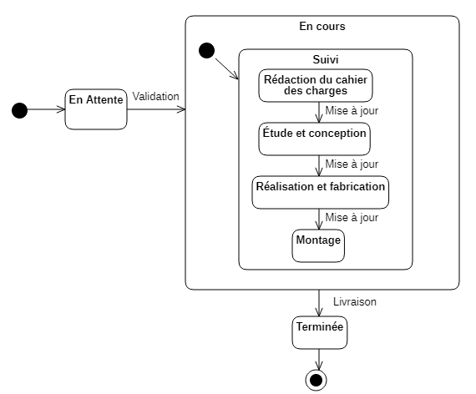

*Figure 2. Diagramme d’état-transition de l’état et du suivi d’une pièce*

### b. Spécification IHM

#### 1) Schéma de navigation

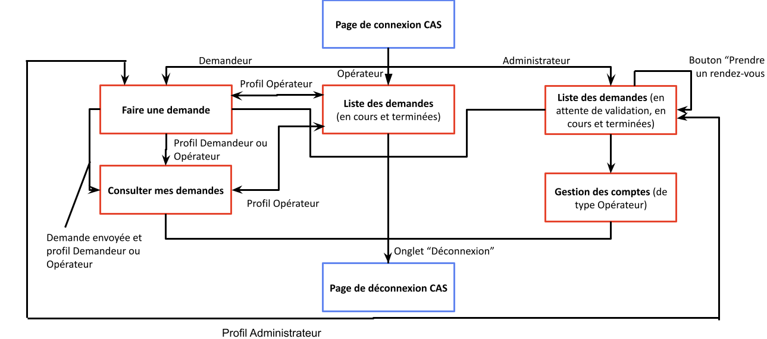

*Figure 3. Schéma de navigation du site*

En Figure 3, l’interface IDSRM comprend concrètement six pages principales, les pages de connexion et de déconnexion correspondant à l’authentification CAS. Elles sont découpées en fonction des trois utilisateurs ; il y en a trois pour le *demandeur*, une pour l’*opérateur* et deux pour l’*administrateur*. Ces six interfaces sont :

* pour le *Demandeur* :
  + Faire une demande (cf. Figure 4) depuis laquelle il est possible de prendre un rendez-vous (cf. Figure 5)
  + Consulter mes demandes (cf. Figure 6 et Figure 7)
* pour l’*Opérateur* :
  + Liste des demandes (seulement celles en cours et celles terminées) (cf. Figure 8)
  + Faire une demande
  + Consulter mes demandes
* pour l’*Administrateur* :
  + Liste des demandes (celles qui sont en attente de validation, en cours et terminées) (cf. Figure 9 et Figure 10)
  + Gestion des comptes
  + Faire une demande

En tant que *demandeur*, la page principale est “Faire une demande”, depuis laquelle il est possible d’accéder à la page et “Consulter mes demandes”. Grâce à une barre de navigation, il est possible de naviguer sur toutes les pages “Faire une demande”, “Prendre un rendez-vous” et “ Consulter mes demandes” ainsi que de se déconnecter. Sur la page “Faire une demande”, lorsque le formulaire de demande de pièce est complété, l’utilisateur est redirigé vers la page “Consulter mes demandes”. Par ailleurs, il est possible de modifier ou de supprimer une demande depuis la page “Consulter mes demandes” mais seulement avant que celle-ci n’ait été validée par un administrateur.

En tant qu’*opérateur*, seule la page “Liste des demandes” est accessible ; il est possible de se déconnecter depuis la barre de navigation.

En tant qu’*administrateur*, la page principale est “Liste des demandes”. Depuis celle-ci, on peut aller sur la page “Gestion des comptes” ou se déconnecter avec la barre de navigation. Sur la page principale, lorsque l’on appuie sur le bouton “Prendre un rendez-vous”, on reste sur la même page mais l’interface est légèrement modifiée.

La page “Gestion des comptes” permet d’ajouter un rôle *Administrateur* ou *Opérateur* associé à un email universitaire à la base de données. Ceux-ci sont alors considérés comme des utilisateurs spécifiques, contrairement au demandeur qui est un utilisateur dit “standard”.

**Remarque :** Il a été décidé ultérieurement par M. MEZIERE d’ajouter la page “Faire une demande” aux administrateurs et opérateurs afin de, s’ils le souhaitent, faire eux-mêmes une demande de pièces.

### 

#### 2) Maquettes IHM

Cette section présente les maquettes qui ont été réalisées et validées au début du projet.

##### 1. Maquettes Utilisateur

*1.a) Page “Faire une demande”*

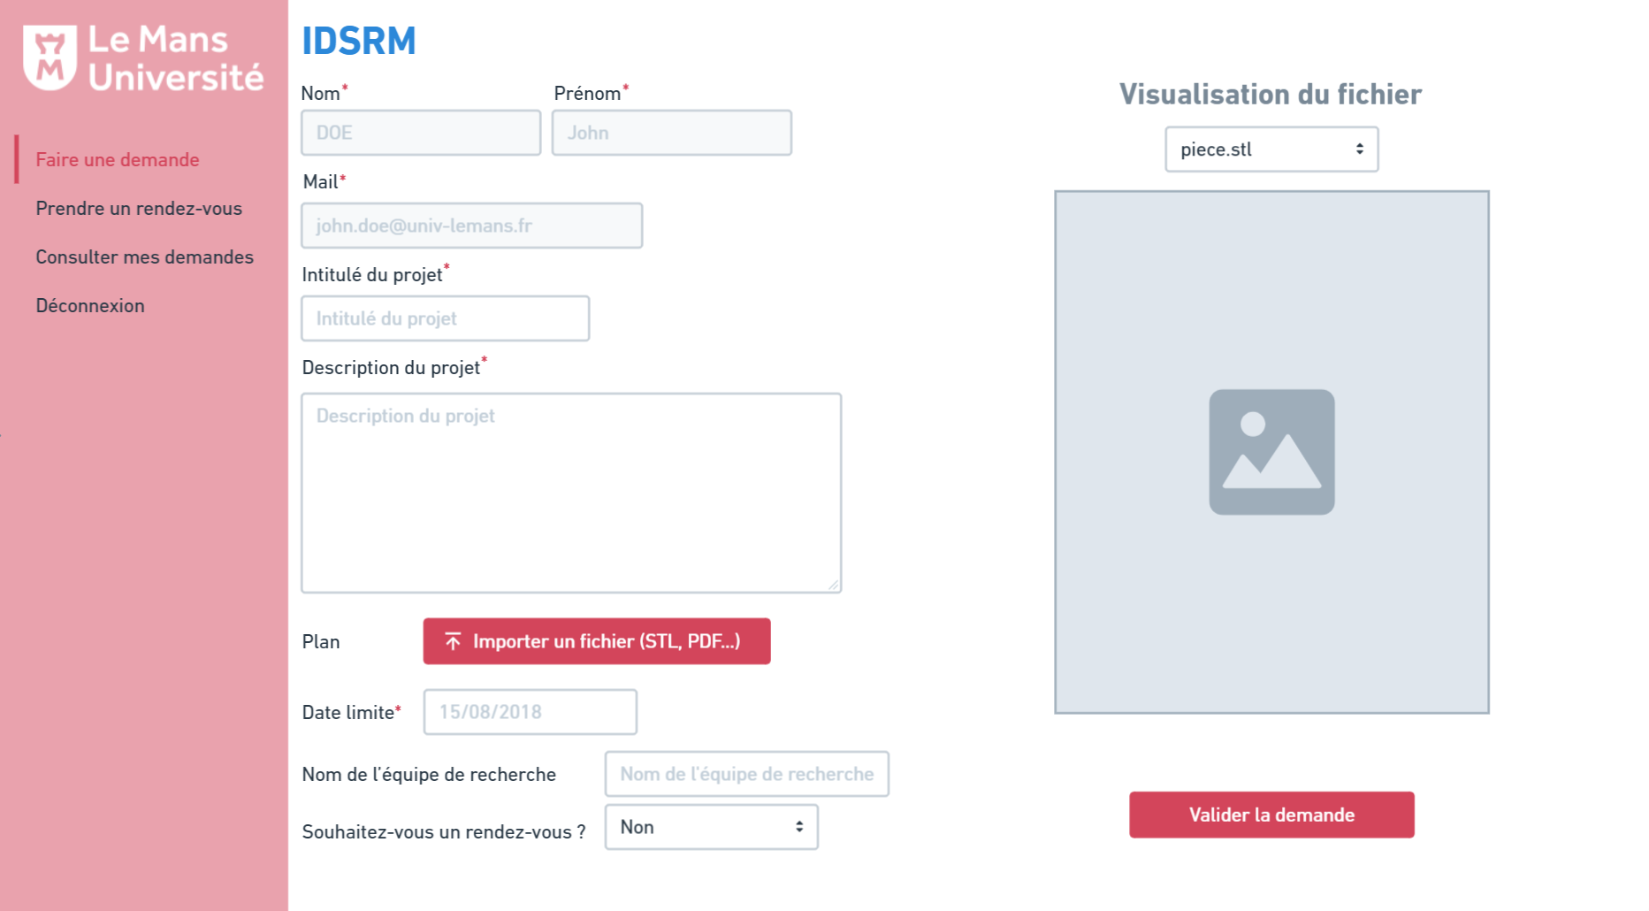

*Figure 4. Interface de la page “Faire une demande” du demandeur*

L’interface de la Figure 4 représente la page “Faire une demande”. L’utilisateur peut appuyer sur les onglets de la barre de navigation à gauche de la page ; il peut ainsi se rendre soit sur la page “Prendre un rendez-vous” et planifier un entretien avec l’administrateur soit sur “Consulter mes demandes” afin de visualiser la liste de ses demandes “en attente”, “en cours” et “terminée”. La première page à laquelle le demandeur a accès est la présente page comprenant un formulaire avec de nombreuses informations que l’utilisateur doit renseigner : l’intitulé et la description du projet, des éventuels plans – des fichiers STL, PDF, PNG, etc. –, la date limite de réalisation de la demande, le nom de l’équipe de recherche – s’il y en a une – et si la personne souhaite prendre ou non un rendez-vous. Le nom, prénom et mail de l’utilisateur sont automatiquement récupérés en fonction du compte de la personne, ces champs sont donc en mode “*disabled*”. De plus, il est possible de visualiser les fichiers importés dans la partie droite de la page. Si l’utilisateur estime que les informations inscrites de le formulaire ne suffisent pas à correctement détailler sa demande, il peut toujours demander un rendez-vous. Il peut alors le demander en répondant “Oui” à la question *Souhaitez-vous prendre un rendez-vous ?*, l’administrateur en sera averti dans le mail de notification à la suite de la création de la demande. Le demandeur peut toujours faire une demande de rendez-vous ultérieurement s’il souhaite ajouter des informations.

*1.b) Page “Prendre un rendez-vous”*

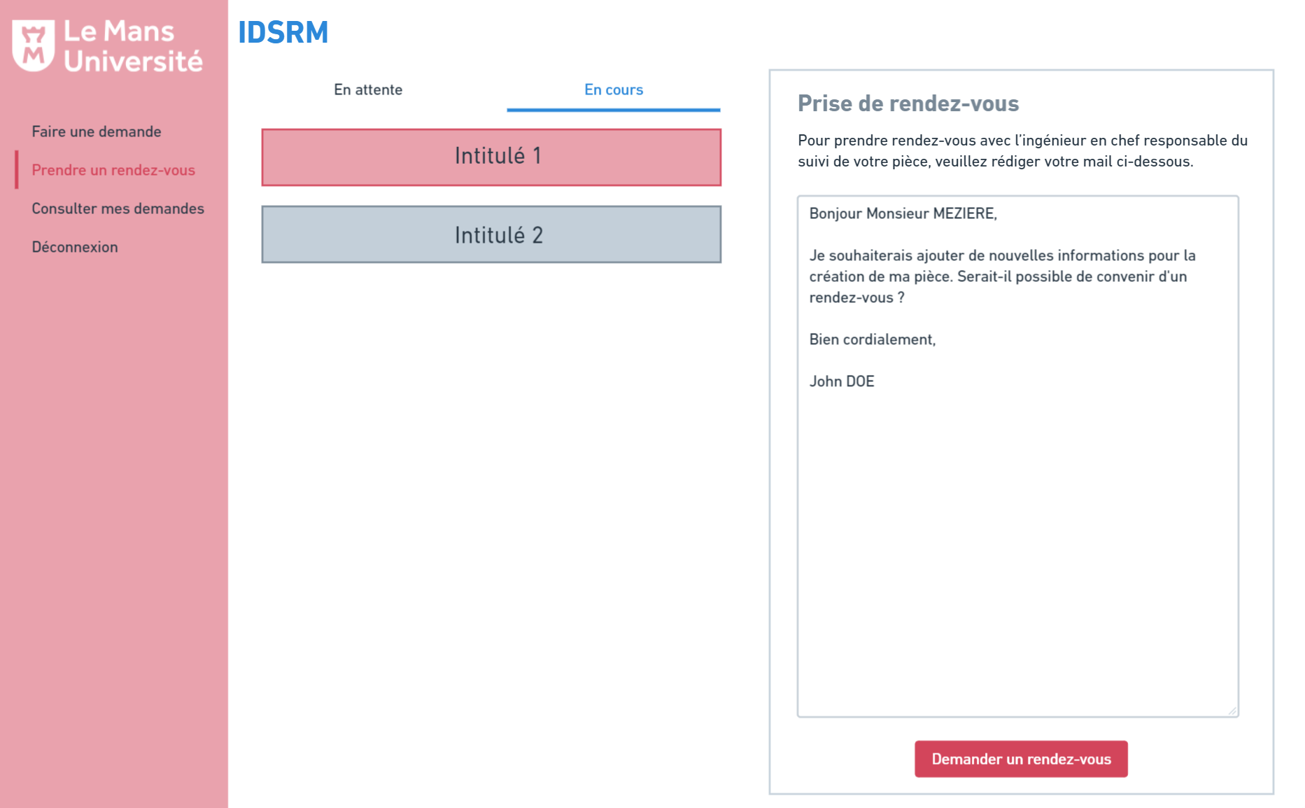

*Figure 5. Interface de la page “Prendre un rendez-vous” du demandeur*

À la page “Prendre un rendez-vous” de la Figure 5, en sélectionnant la demande de pièce souhaitée, il est possible de prendre un rendez-vous avec l’administrateur. Un mail “type” est proposé à l’utilisateur, il peut le modifier s’il le souhaite et le mail est envoyé en appuyant sur le bouton “Demander un rendez-vous”. Pour convenir d’un rendez-vous, les interlocuteurs n’auront plus qu’à échanger sur leur boîte de réception universitaire pour faciliter le suivi des échanges.

*1.c) Page “Consulter mes demandes”*

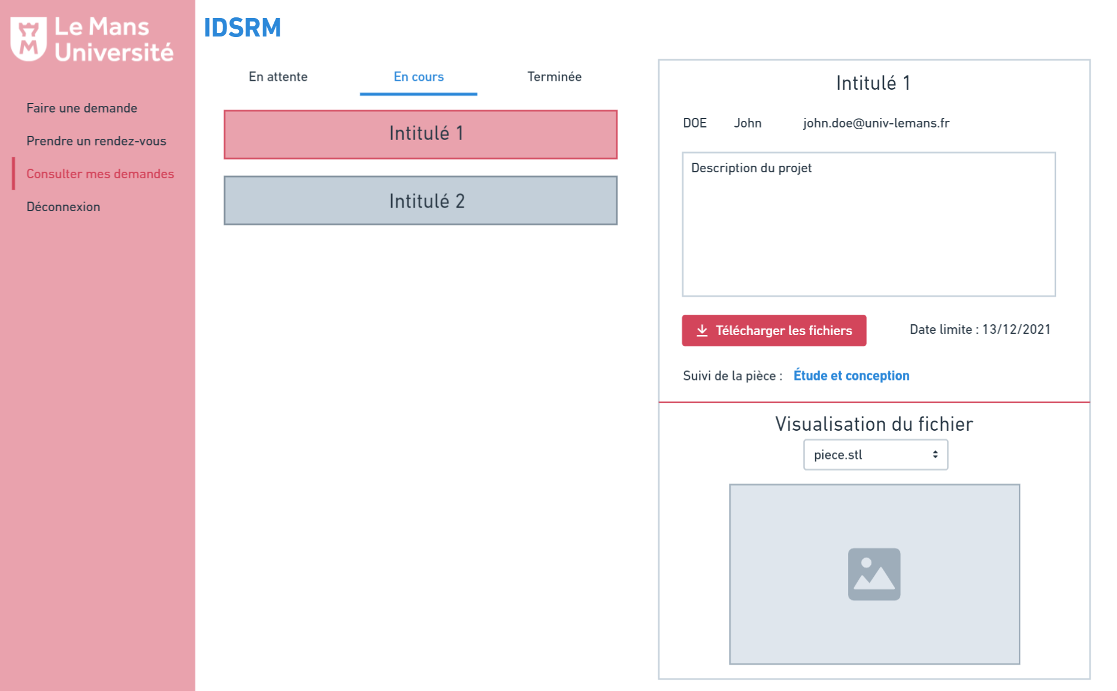

*Figure 6. Interface de la page “Consulter mes demandes” du demandeur*

L’interface de la Figure 6 correspond à la page “Consulter mes demandes” et représente les demandes de pièces en cours de réalisation car on peut voir que l’onglet “*En cours*” est activé. Toutes les pièces venant d’être validées par un administrateur se retrouvent dans l’onglet “En cours”. Il est possible de voir les demandes avec le statut “*En attente*” ou “*Terminée*”. Sur la droite de l’écran, on peut voir un récapitulatif des informations sur la demande ainsi que le statut du suivi de la pièce “Etude et conception”.

1.d) Page “Consulter mes demandes” – demande “en attente”

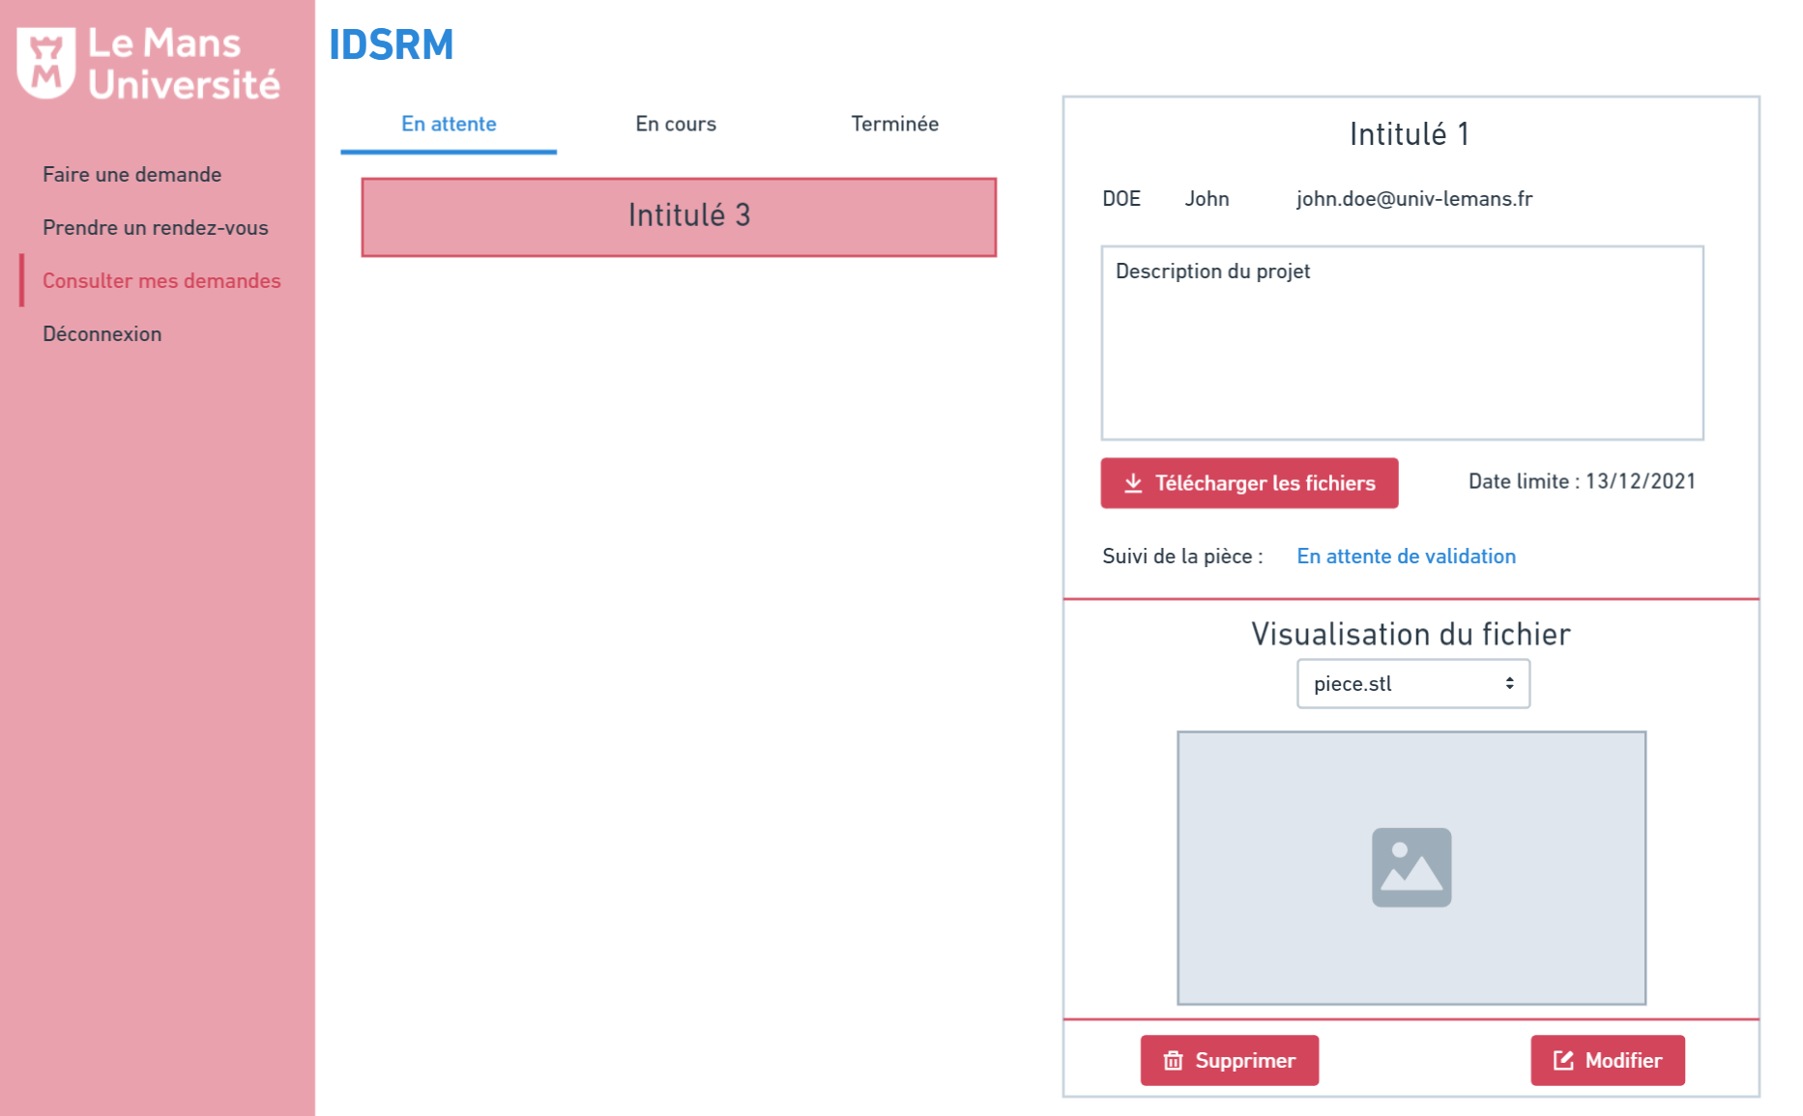

*Figure 7. Interface de la page “Consulter mes demandes” – onglet “En attente” activé du demandeur*

Cette Figure 7 permet de visualiser l’interface correspondant aussi à la page “Consulter mes demandes” mais représente cette fois les demandes en attente de validation étant donné que l’onglet “*En attente*” est sélectionné. L’interface est très similaire à la précédente. Cependant, le statut de la pièce est désormais “*En attente de validation*” et l’utilisateur peut modifier ou supprimer une demande tant qu’elle est en attente de validation ; deux boutons “*Supprimer*” et “*Modifier*” apparaissent donc sous la zone de visualisation des fichiers.

##### 2. Maquette Opérateur

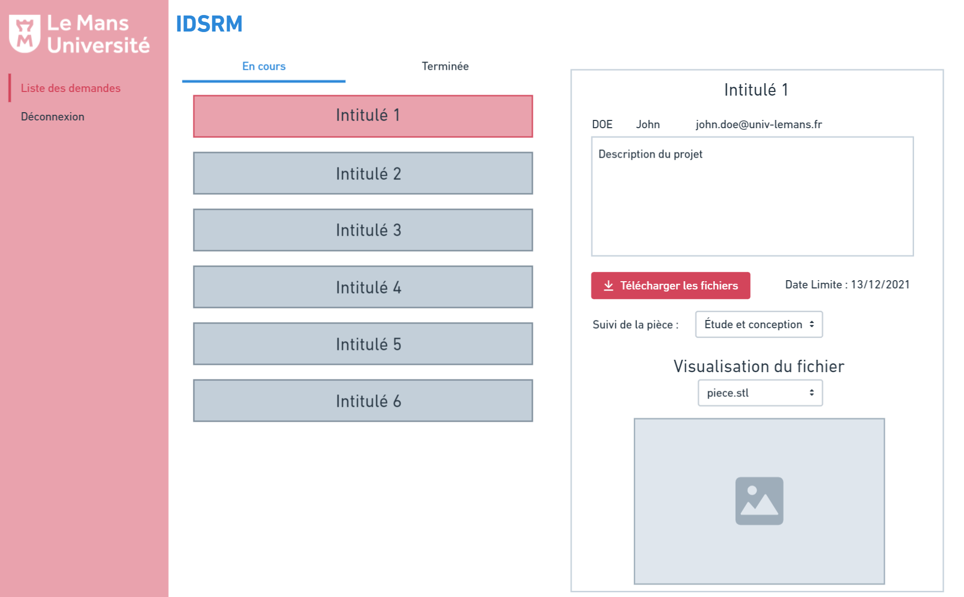

*Figure 8. Interface de la page “Liste des demandes” de l’opérateur*

Cette maquette IHM de la Figure 8 représente la page “Liste des demandes” de l’*opérateur*. On peut y voir les demandes en cours et celles dont la réalisation est terminée ; pour cela, il suffit de sélectionner l’onglet souhaité “*En cours*” ou “*Terminée*”. A droite, tout comme l’utilisateur, il est possible de voir un récapitulatif des données sur la pièce.

##### 3. Maquettes Administrateur

*3.a) Page “Liste des demandes”*

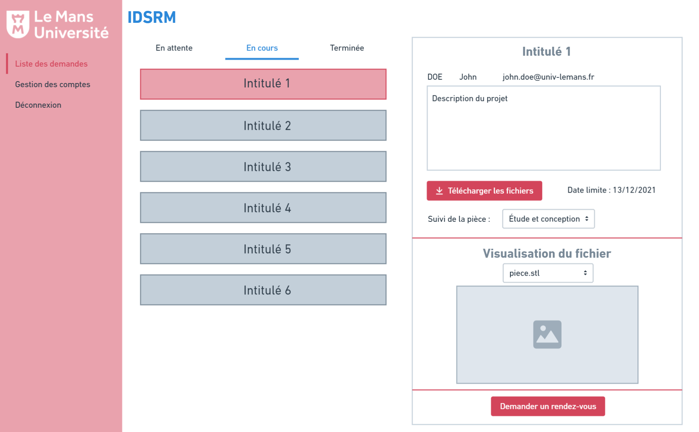

*Figure 9. Interface de la page “Liste des demandes” de l’administrateur*

La Figure 9 correspond à la maquette de la page “Liste des demandes” de l’*administrateur*. Elle ressemble aussi beaucoup à la page de l’*opérateur*. Cependant, l’administrateur peut quant à lui visualiser les demandes “*En attente*” en plus de celles “*En cours*” et “*Terminée*” afin de pouvoir les valider et lancer leur réalisation. De plus, pour toutes les demandes en attente de validation et en cours, il peut demander un rendez-vous grâce au bouton positionné sous la visualisation des fichiers (cf. Figure 10). Cependant, l’opérateur ne peut pas demander un rendez-vous, s’il le souhaite, il doit directement demander à un administrateur de le faire pour lui.

3.b) *Page “Liste des demandes” – Prise de rendez-vous*

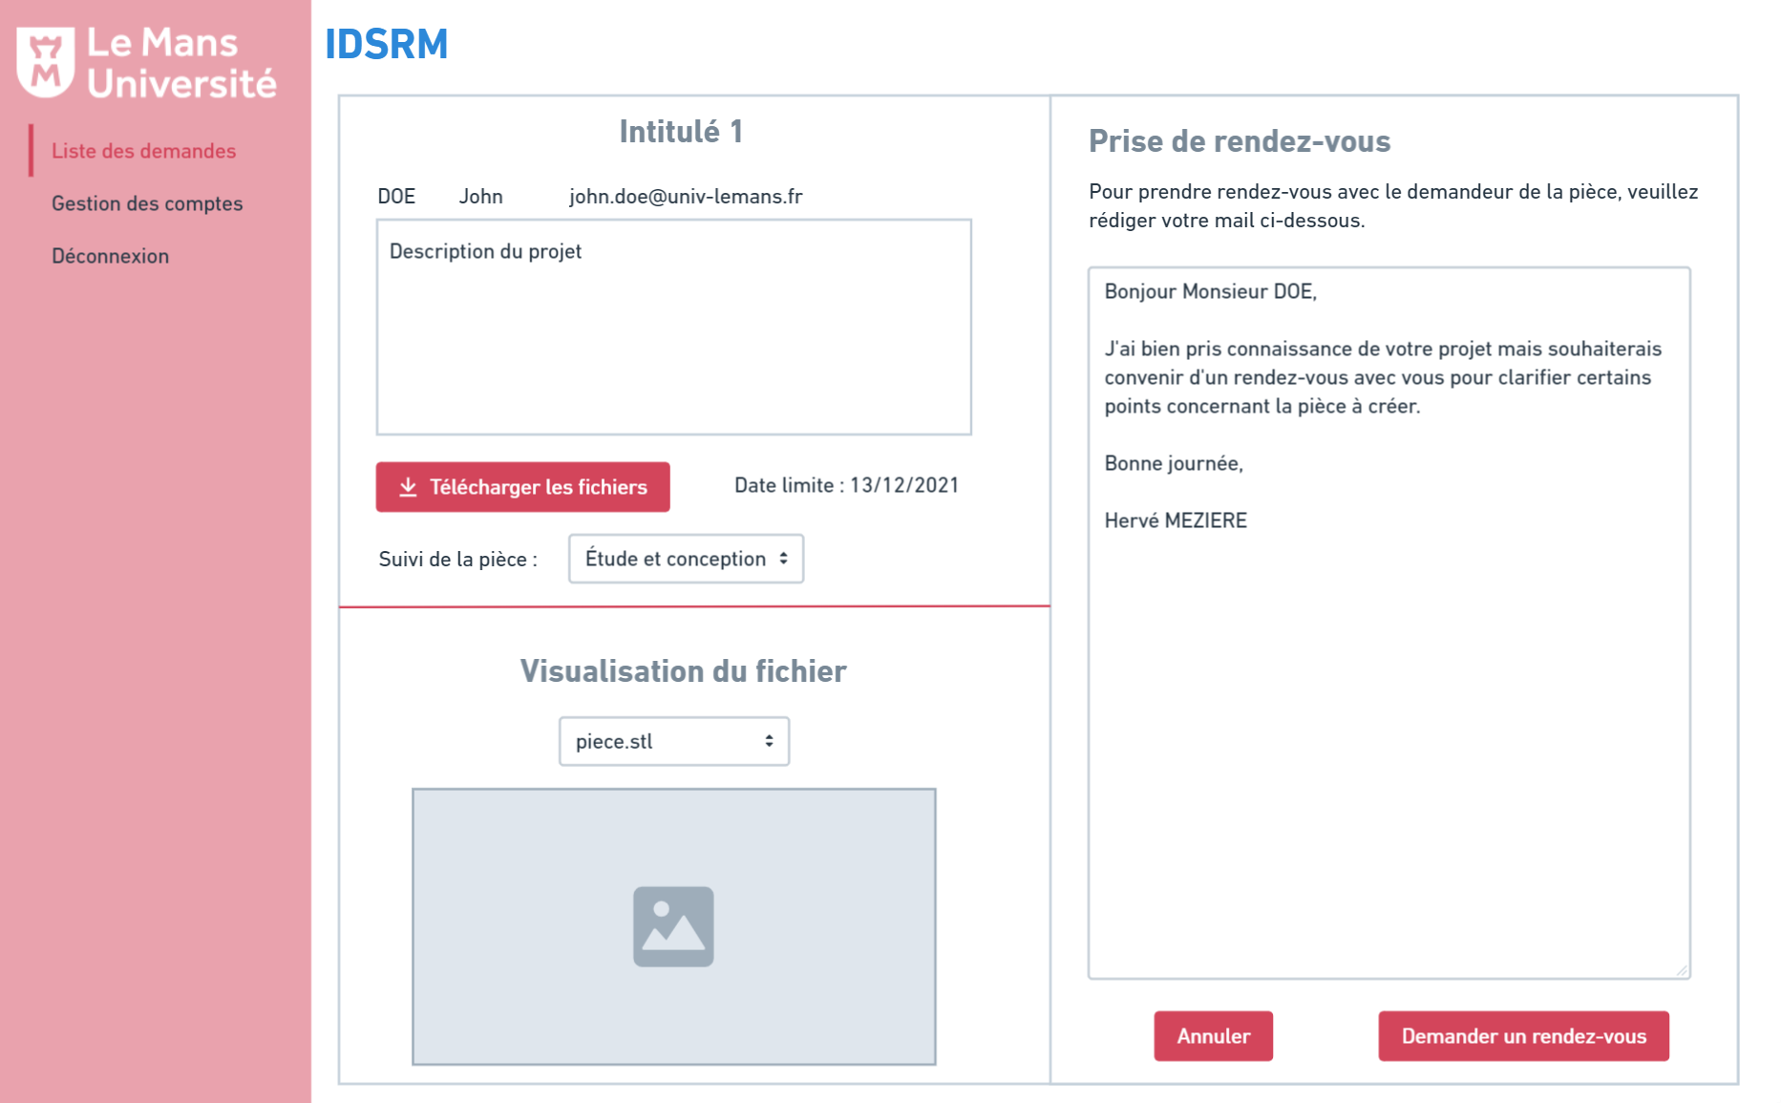

*Figure 10. Interface de la page “Liste des demandes” – après bouton “Demander un rendez-vous” cliqué*

L’interface de la Figure 10 représente la page “Liste des demandes” après que le bouton “Demander un rendez-vous” ait été sélectionné. On peut voir la fiche descriptive de la pièce sur la gauche et à droite de l’écran, la zone “Prise de rendez-vous” où l’administrateur peut rédiger son propre mail ou alors garder le mail “type” puis il peut l'envoyer en appuyant sur le bouton “Demander un rendez-vous”. En envoyant la demande de rendez-vous, un mail sera envoyé à l’administrateur et ils pourront convenir d’un entretien par échange de mail. S’il renonce à envoyer le mail, il peut toujours revenir sur la page précédente en cliquant sur le bouton “Annuler”.

### c. Spécification des données

Le Modèle Conceptuel des Données de la Figure 11 ci-dessous représente l’organisation de la base de données de l’application. Elle est composée des trois tables suivantes :

* **demandes** : contient les demandes de pièces faites par les utilisateurs
* **fichier** : contient les types et chemins des fichiers mis en ligne par les utilisateurs pour clarifier leurs demandes (**plans, explications supplémentaires, cahier des charges…**)
* **rôle** : contient la liste des administrateurs et opérateurs (les autres utilisateurs étant automatiquement traités comme utilisateurs standards) ainsi que leur rôle, pour que l’application puisse savoir qui peut faire quoi.
* **personne :** contient des informations sur les personnes. Le groupe de recherche d’une personne n’est pas connu jusqu’à la première demande, où il est précisé par l’utilisateur.

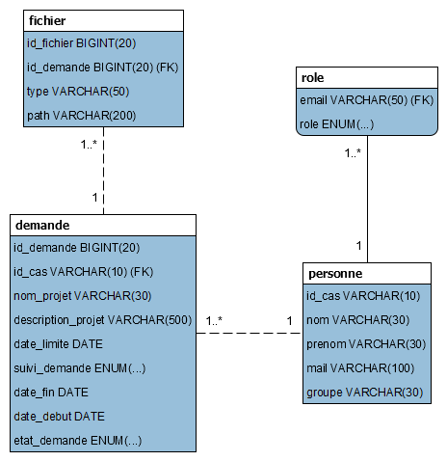

*Figure 11. Modèle Conceptuel des Données*

## 

## 

## 

# III. Conception

## III.1. Architecture logicielle

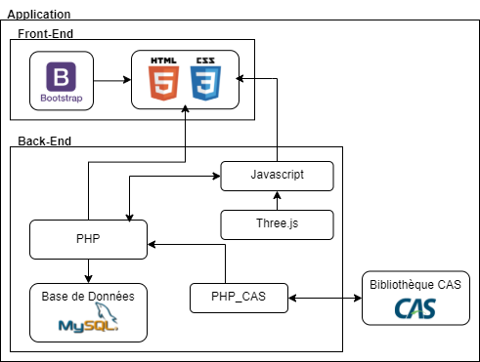

*Figure 12. Schéma de l’architecture logicielle*

La Figure 12 représente le schéma de l’architecture logicielle de notre application. L’utilisateur accède à l’application depuis un navigateur web. Pour y accéder, il doit passer par la plateforme d’authentification CAS de l’université du Mans. La partie PHP envoie et récupère les informations relatives aux rôles des utilisateurs en se connectant à une base de données *MYSQL*, pour savoir quelles pages seront affichées. Une fois connecté, l’utilisateur est redirigé sur l’application en fonction de son rôle. Le PHP récupère également les informations relatives aux demandes, pour en ajouter, en modifier ou en supprimer. La bibliothèque Bootstrap permet de développer un code HTML responsive. La librairie Three.js rend possible la consultation de fichiers STL des demandes de pièces, et ce, pendant la création ou la visualisation des informations d’une pièce. La bibliothèque CAS permet de sécuriser et faciliter la connexion à l’application. Elle communique avec la gestion des rôles pour lui fournir le nom, le prénom et le mail de l’utilisateur. Si l’utilisateur est un demandeur, il est redirigé sur le formulaire de demande. Sinon, si c’est un opérateur, il est redirigé vers la liste des demandes, pour pouvoir consulter et mettre à jour le statut des demandes. Enfin, si c’est un administrateur, il est orienté vers la page “Liste des demandes” et pourra prendre un rendez-vous pour avoir plus d’informations sur une demande consulter et valider les demandes.

## III.2. Diagrammes de séquence

### a. Créer une demande

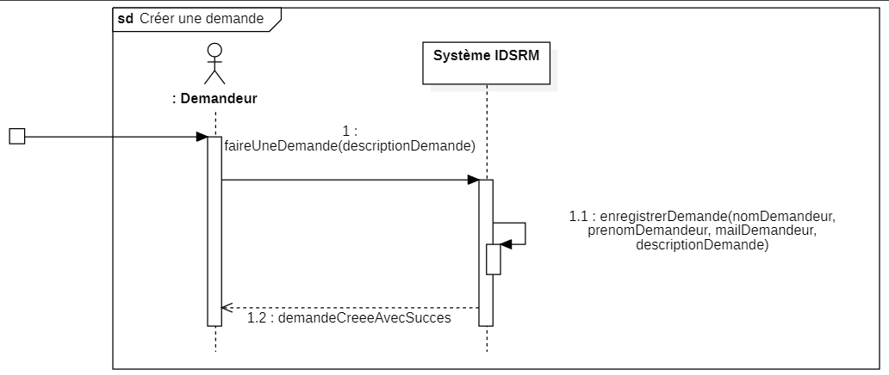

*Figure 13. Diagramme de séquence “Créer une demande” pour l’acteur Demandeur*

En Figure 13, on peut observer l’opération de création d’une demande. L’acteur qui initie cette action est le demandeur. Lorsqu’il veut créer une demande, il remplit des informations – *descriptionDemande* dans le diagramme – (intitulé du projet, description du projet, plans sous forme de fichiers, date limite, le nom de l’équipe de recherche, s’il souhaite prendre un rendez-vous, etc.), ces informations sont ensuite enregistrées par le système en ajoutant en plus le nom du demandeur, son prénom ainsi que son email. Lorsque l’enregistrement est effectué, on envoie une confirmation par mail au demandeur qui est prévenu que sa demande a bien été créée. Le demandeur sera ultérieurement notifié par mail lorsque sa demande sera validée par un administrateur.

### b. Consulter les demandes en cours

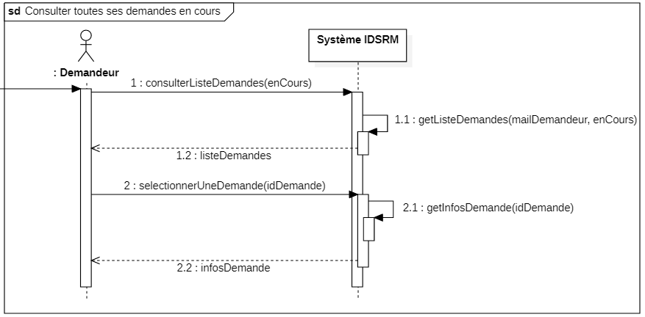

*Figure 14. Diagramme de séquence “Consulter toutes ses demandes en cours” pour l’acteur Demandeur*

La Figure 14 présente l’action de consulter les demandes en cours par le demandeur. S’il souhaite consulter ses demandes en cours depuis la page “Consulter mes demandes” (cf. Figure 6 ou Figure 17), le système affiche cette liste au demandeur en fonction de son email (identifiant des utilisateurs dans la base de données). Le demandeur va ensuite cliquer sur une demande précise pour avoir plus d’informations. Le système récupère donc ces informations grâce à l’identifiant de la demande puis l’affiche au demandeur.

### c. Supprimer une demande

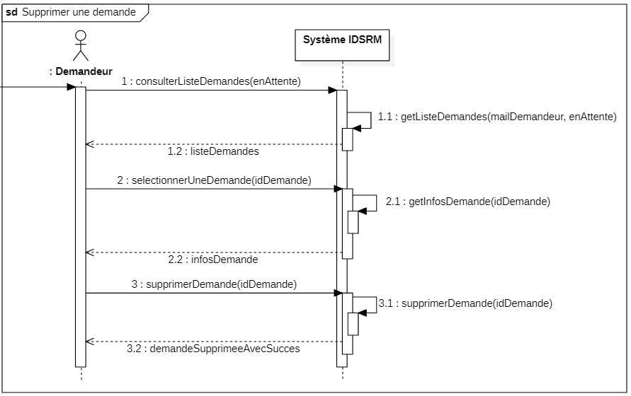

*Figure 15. Diagramme de séquence “Supprimer une demande” pour l’acteur Demandeur*

Ce diagramme sur la Figure 15 représente l'action de supprimer une demande, initiée par le demandeur. Dans un premier temps, le demandeur consulte donc ses demandes en attente, le système va récupérer les informations associées et les lui afficher. Le demandeur clique ensuite sur une demande pour avoir plus d’informations sur celle-ci. Le système lui répond en récupérant les informations de cette demande et en l’affichant. Puis, le client décide de supprimer cette demande en cliquant sur le bouton approprié, le site va alors lui demander de confirmer la suppression de la demande en question, si l’utilisateur accepte le système va alors se charger de supprimer dans la base de données cette demande pour ensuite envoyer la confirmation au demandeur que la suppression a bien été effectuée.

# 

# IV. Résultats

## IV.1. Serveur

Nous avons dans un premier temps eu besoin d’un serveur pour pouvoir héberger notre application. Nous avons pris contact avec la DSI (Division des Systèmes d’Information) qui nous a permis d’avoir accès à un serveur. L’adresse de celui-ci est : [altea.univ-lemans.fr](http://altea.univ-lemans.fr) (accessible seulement depuis la connexion de l’université du Mans).

## IV.2. Authentification CAS

Grâce à notre serveur, nous sommes en mesure d'organiser la connexion d’un utilisateur par le système de connexion de l’université, appelé CAS. Celui-ci sera simplement géré en utilisant des fonctions PHP fournies dans la documentation du système.

Grâce à ce système de connexion, on obtient des informations comme l’identifiant unique de l'utilisateur, son nom ou encore son prénom. Ces mêmes informations nous seront utiles pour différencier les utilisateurs, sans avoir besoin de recréer un système de gestion de compte. C'est grâce à ces informations que nous allons également pouvoir gérer le système de rôle du site.

## IV.3. Base de données

On a donc eu besoin de créer une base de données, que ce soit pour stocker les demandes mais aussi les rôles. Pour cette base de données, nous avons décidé d’utiliser *MySQL*. Nous avons donc trois tables dans cette base de données :

* Demande : Qui va permettre d’enregistrer toutes les demandes, qu’elles soient en cours ou terminées
* Fichier : Qui va permettre d’enregistrer des fichiers qui ont été envoyés lors d’une demande
* Rôle : Qui va nous permettre d'enregistrer le rôle des utilisateurs spéciaux (administrateur et opérateur)

## IV.4. Page “Faire une demande”

La page “Faire une demande” (cf. Figure 16) est sans doute la page la plus importante de notre outil, celle-ci permet aux utilisateurs de soumettre une demande de pièce.

Le formulaire est composé des champs : nom, prénom, email (qui sont remplis automatiquement avec CAS), mais aussi le nom du projet, la description, les fichiers, l’équipe de recherche et la date limite du projet.

Il est aussi possible de visualiser les fichiers ajoutés par l’utilisateur. Les formats de fichiers acceptés sont les images et les fichiers PDF et STL. Pour réaliser cette visualisation, nous avons intégré la librairie *Three.js*.

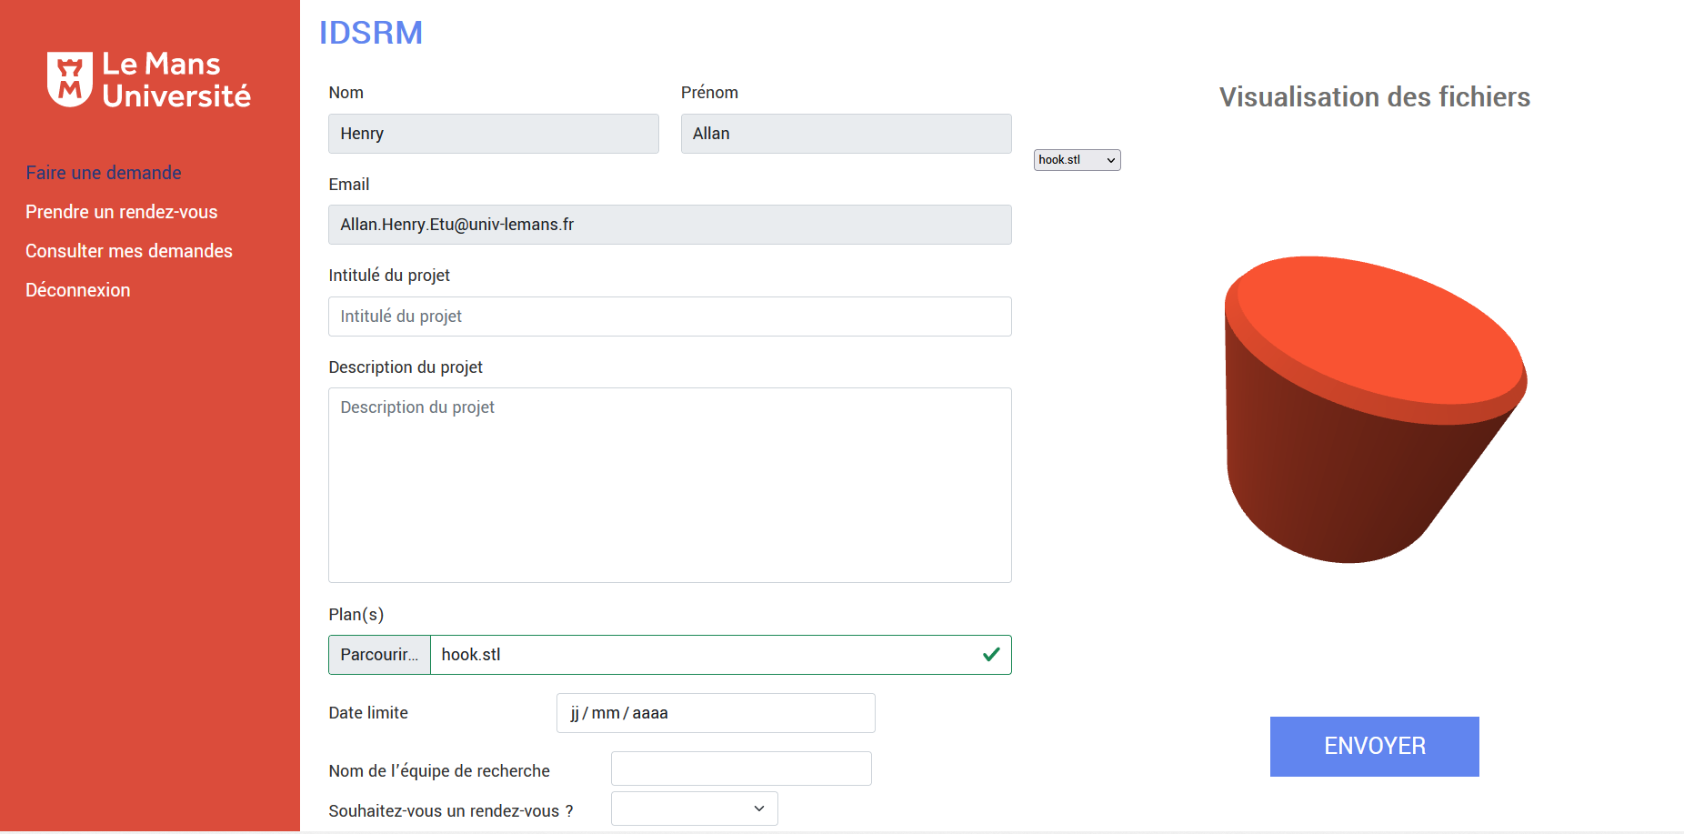

*Figure 16. Page “Faire une demande”*

## IV.5. Page “Consulter les demandes”

Une autre page importante est celle de la consultation des demandes. Celle-ci est disponible pour chaque utilisateur quel que soit son rôle. Son rôle impactera uniquement les demandes qui seront affichées. Les demandeurs ne verront que leurs demandes, que vous pouvez voir sur la Figure 17, les opérateurs verront toutes les demandes en cours et terminé et les administrateurs verront toutes les demandes. Cette page dispose de trois onglets : *En attente*, *En cours* et *Terminée*. Ces catégories représentent les différentes grandes étapes de la création d’une pièce. En cliquant sur l’une des demandes, on obtient sur le panel de droite, les informations importantes sur la demande telles que le nom du projet, sa description, les fichiers, la date limite et l’état actuel de la pièce.

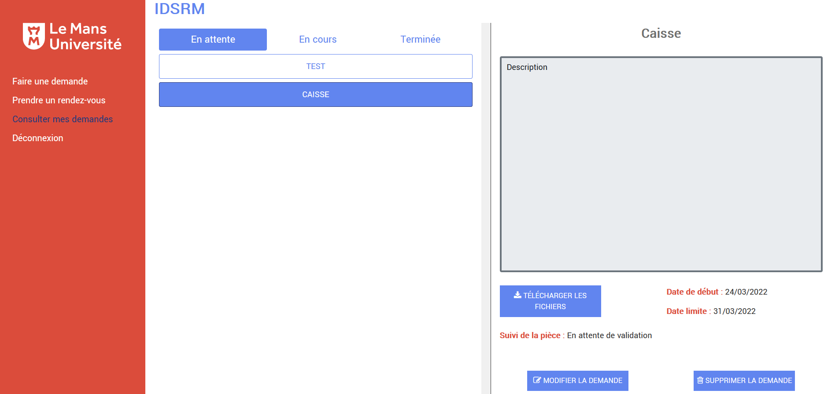

*Figure 17. Page “Consulter mes demandes” du demandeur*

## IV.6. Page “Prendre un rendez-vous”

La page pour prendre un rendez-vous de la Figure 18 est aussi disponible pour le demandeur. Celui-ci permet d’envoyer un mail aux administrateurs en leur demandant un rendez-vous par rapport à une demande en particulier.

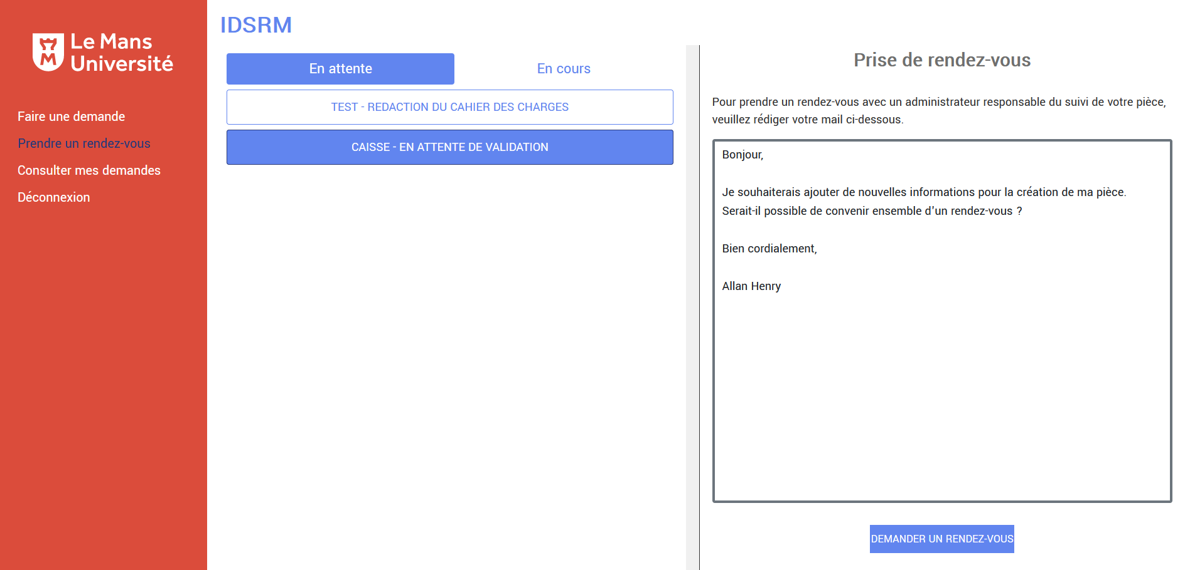

*Figure 18. Page “Prendre un rendez-vous”*

## IV.7. Page “Gestion des rôles”

Cette dernière page de la Figure 19 est disponible pour les administrateurs. Elle permet d’ajouter un rôle (opérateur ou administrateur) à un utilisateur via son adresse mail. On peut voir tous les administrateurs et les opérateurs ou les trier pour observer un seul rôle spécifique. En cliquant sur un utilisateur possédant un rôle spécifique, on peut également le modifier ou le supprimer.

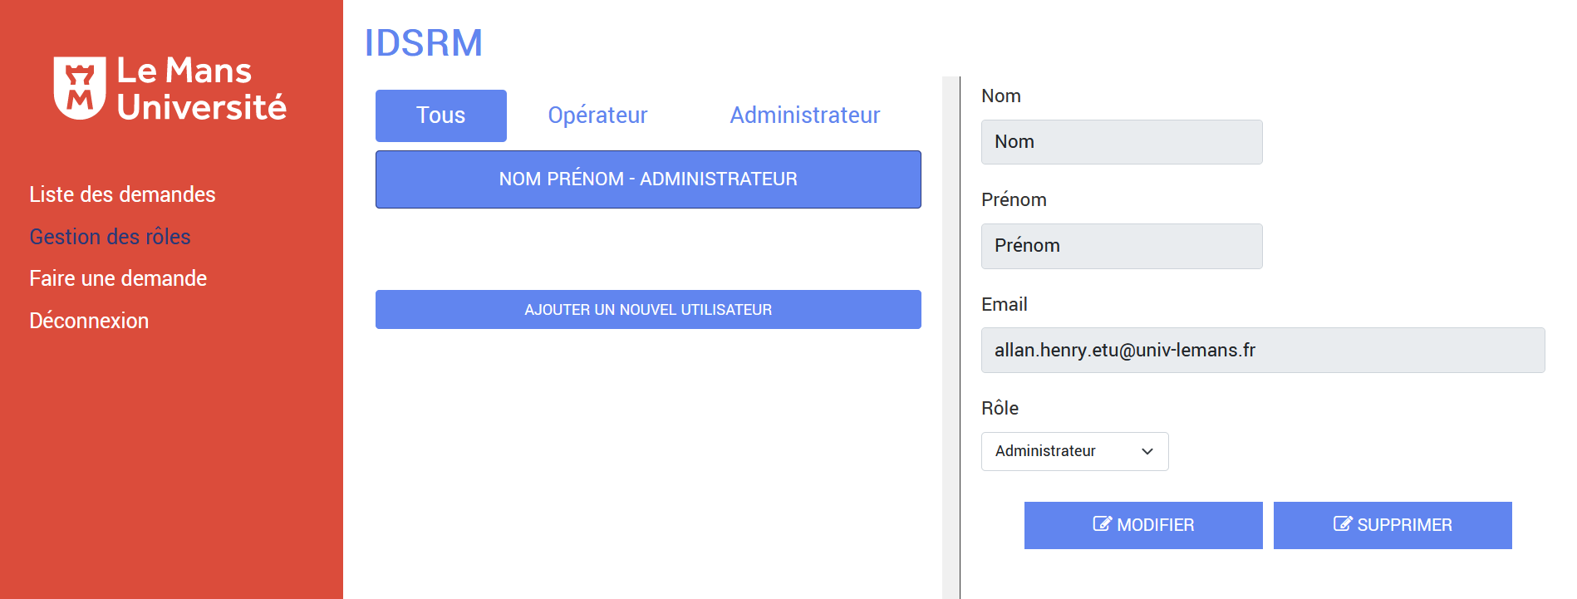

*Figure 19. Page “Gestion des rôles”*

# 

# V. Gestion et organisation

Pour mener à bien ce projet, nous nous sommes organisés en suivant les principes de la méthode SCRUM. Notre projet a été découpé en différents Sprints d’une durée allant de deux à quatre semaines, ceux-ci étaient conclus par une revue de Sprint avec les clients M. MEZIERE et M. RENAULT afin d’échanger sur le projet et de faire une démonstration du travail réalisé pendant le Sprint en cours.

Pour planifier notre travail, nous avons réalisé un [diagramme de GANTT](https://drive.google.com/file/d/1BvyUgFsmR6OD8W-iAa-Z5LbsoivhHMVU/view?usp=sharing) et un tableau [Trello](https://trello.com/invite/b/dl4Wide5/7c9f46f5af712e614c5ceabb52eb6b2d/projet) que vous pouvez consulter à l’Annexe 1.

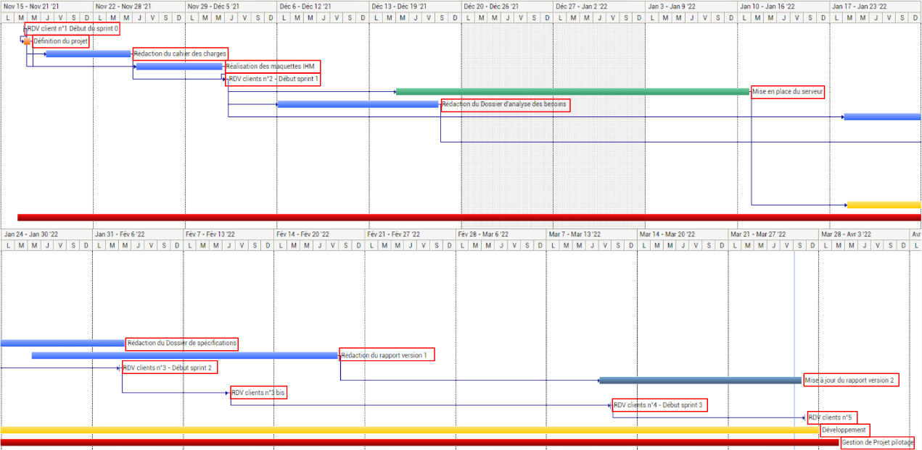

*Figure 20. Diagramme de GANTT*

La Figure 20 ci-dessus représente le diagramme de GANTT de notre projet. On peut constater qu’il comprend treize tâches : une pour chacun des trois rendez-vous clients au début du projet et en fin de chaque Sprint, la définition du projet, rédaction du cahier des charges, réalisation des maquettes IHM, la mise en place du serveur – représente l’attente de la mise en service du serveur par la DSI –, la rédaction du Dossier d’Analyse des Besoins, la rédaction du Dossier de Spécifications, la rédaction du rapport – la version 1 –, le développement de l’application web et enfin la gestion de projet. Ce diagramme représente les Sprints 0, 1, 2 et 3. Dans notre projet, le cahier des charges décrit succinctement les besoins clients, les livrables à rendre à l'issue du projet et la date limite à respecter pour terminer le projet. Quant au Dossier d’Analyse des Besoins, il détaille tous les besoins fonctionnels et optionnels de l’outil ainsi que plusieurs scénarios d’utilisation.

La phase de développement se sépare en plusieurs parties : la réalisation de la BDD, l’écriture des requêtes PHP vers celle-ci, la création des pages HTML avec du CSS et du Bootstrap, l’ajout de la connexion CAS et la récupération des attributs (i.e. email, nom et prénom) de celle-ci, l’affichage des fichiers en JavaScript avec Three.js et la gestion dynamique des pages en Javascript.

La gestion de projet comprend l'organisation des tâches, la prise de rendez-vous avec les clients, l’organisation des sprints en général (i.e. les planifications de Sprint et les revues de Sprint), et l’utilisation des différents outils de gestion et de versioning (à savoir Trello, Github, Google Drive, ou encore Gantter).

Avec notre Scrum Master, nous prenions soin à chaque fin de Sprint de mettre à jour notre tableau Trello et d’assigner des nouvelles tâches à chaque membre de l’équipe lors de planification de Sprint.

Afin de faciliter la communication au sein du groupe, nous avons mis en place un serveur Discord. De plus, le Scrum Master échangeait régulièrement avec les tuteurs par l’intermédiaire de mails afin d’échanger sur l’avancée du projet et prendre des rendez-vous.

En ce qui concerne le partage des fichiers, nous avons utilisé [Github](https://github.com/BlackWorld72/Projet-M1-IDSRM) pour le code, et nous avons mis en place un espace de travail Google Drive pour tous les livrables à rédiger et documents à partager.

Vous trouverez ci-dessous le tableau représentant les parts de travail réalisées par les membres de l’équipe pendant ce projet.

| **Activité** | **Camille CROQ** | **Valentin GIROD** | **Allan HENRY** | **Total** |
| --- | --- | --- | --- | --- |
| Gestion de projet | 45% | 45% | 10% | **100%** |
| Analyse des besoins | 33% | 33% | 33% | **100%** |
| Spécification et Conception | 33% | 33% | 33% | **100%** |
| Réalisation des contrôleurs (JavaScript) | 33% | 33% | 33% | **100%** |
| Réalisation BDD, requêtes PHP | 30% | 40% | 30% | **100%** |
| Réalisation des maquettes IHM | 40% | 30% | 30% | **100%** |
| Réalisation HMTL, CSS, images | 50% | 30% | 20% | **100%** |
| Rédaction de la documentation technique (Cahier des charges, Dossier d’Analyse des Besoins, Dossier de Spécifications) | 40% | 30% | 30% | **100%** |
| Rédaction rapport | 50% | 25% | 25% | **100%** |
| **Travail global réalisé** | **39,3%** | **33,2%** | **27,5%** | **100%** |

# 

# Conclusion

Le projet nous a permis d’apprendre à gérer le développement d’une application web conséquente à plus de deux personnes, ce qui nous a obligé à faire de la gestion de projet (utilisation de Trello, méthode SCRUM) pour bien s’organiser, séparer et répartir les tâches. Le projet était intéressant et motivant car il pourra être réellement utile au fonctionnement de l’atelier du LAUM, et a abouti à une réalisation d’un début d’application concrète, contrairement à d’autres projets plus abstraits, ou avec des buts moins clairs et précis.

La méthode SCRUM a permis de garder un contact régulier et productif avec les clients, qui sont restés positifs et approbateurs tout au long du projet, ce qui a aussi contribué à notre motivation quant à la finalisation de celui-ci.

Ce projet nous a également donné l’opportunité de contacter les services de la DSI pour utiliser un service tiers (CAS) qui n’aurait pas pu être utilisé sans leur permission, contrairement à une API standard. Ceci a été une découverte car on a dû adapter notre planning avec leurs réponses et leur délai de mise en place du serveur.

Par ailleurs, nous pouvons noter que ce projet nous a permis de développer nos compétences en PHP, JavaScript, HTML/CSS et SQL, certaines de ces notions ayant parfois été abordées que succinctement dans nos formations.

Pour finir, nous tenons par ailleurs à remercier nos tuteurs M. Hervé MEZIERE et M. Alann RENAULT pour nous avoir accompagnés tout au long de ce projet. Nous remercions également Mme Claudine PIAU-TOFFOLON pour nous avoir aidé à piloter et qui a veillé à ce que nous respections bien les principes SCRUM.

# 

# 

| Table des figures Figure 1. Diagramme de cas d’utilisation des fonctionnalités générales d’application  Figure 2. Diagramme d’état-transition de l’état et du suivi d’une pièce  Figure 3. Schéma de navigation du site  Figure 4. Interface de la page “Faire une demande” du demandeur  Figure 5. Interface de la page “Prendre un rendez-vous” du demandeur  Figure 6. Interface de la page “Consulter mes demandes” du demandeur  Figure 7. Interface de la page “Consulter mes demandes” – onglet “En attente” activé du demandeur  Figure 8. Interface de la page “Liste des demandes” de l’opérateur  Figure 9. Interface de la page “Liste des demandes” de l’administrateur  Figure 10. Interface de la page “Liste des demandes” – après bouton “Demander un rendez-vous” cliqué  Figure 11. Modèle Conceptuel des Données  Figure 12. Schéma de l’architecture logicielle  Figure 13. Diagramme de séquence “Créer une demande” pour l’acteur Demandeur  Figure 14. Diagramme de séquence “Consulter toutes ses demandes en cours” pour l’acteur Demandeur  Figure 15. Diagramme de séquence “Supprimer une demande” pour l’acteur Demandeur  Figure 16. Page “Faire une demande”  Figure 17. Page “Consulter mes demandes” du demandeur  Figure 18. Page “Prendre un rendez-vous”  Figure 19. Page “Gestion des rôles”  Figure 20. Diagramme de GANTT  Figure 21. Impression écran du tableau Trello avant la pré-soutenance  Figure 22. Impression écran du tableau Trello avant la soutenance |
| --- |

# 

# Annexe

Annexe 1 – Gestion de projet

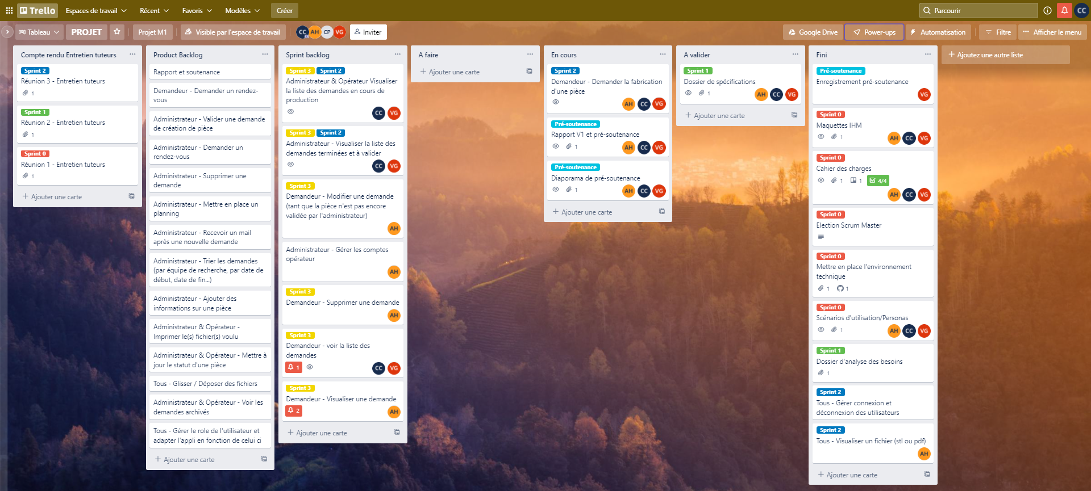

*Figure 21. Impression écran du tableau Trello avant la pré-soutenance*

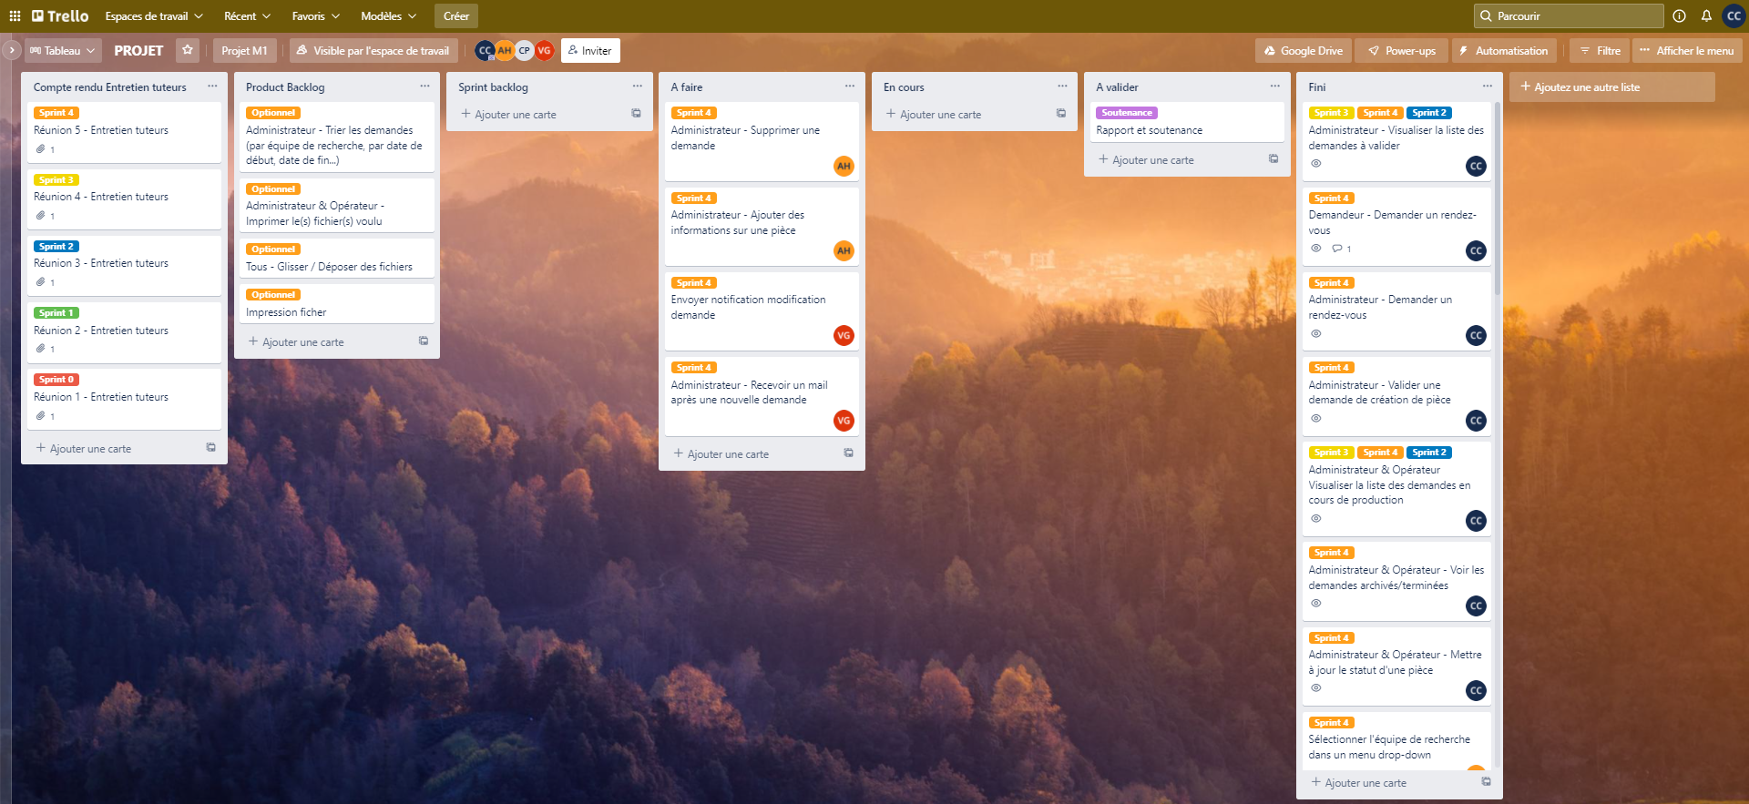

*Figure 22. Impression écran du tableau Trello avant la soutenance*

Les Figure 21 et Figure 22 ci-dessus représentent le tableau Trello avant la pré-soutenance utilisé dans le cadre de notre gestion de projet. La première colonne contient tous nos comptes-rendus de réunion. On peut y voir les listes *Product Backlog* (PB) et *Sprint Backlog* (SB). Le PB correspond à toutes les user stories du projet et le SB correspond tâches et sous-tâches associées aux user stories à effectuer dans le *Sprint* en cours.